**LAPORAN PRAKTIKUM**

**STATISTIKA**

**Pertemuan Ke – 10**



**DISUSUN OLEH :**

**HELDA LUDYA SAFITRI**

**175410186**

**TEKNIK INFORMATIKA**

**STMIK AKAKOM**

**YOGYAKARTA**

**2017**

**PERTEMUAN KE-10**

**UJI ANOVA SATU FAKTOR (One Way)**

1. **TUJUAN**
2. Dapat melakukan uji Analyze of Variance (ANOVA) satu arah (one way)
3. Dapat melakukan analisis terhadap hasil uji ANOVA.
4. **DASAR TEORI**

Uji Analisis Variansi (ANOVA) digunakan untuk membandingkan apakah dua sampel berasal dari populasi dengan varian yang sama dan distribusi tersebut digunakan bila kita ingin membandingkan dua atau lebih rata-rata populasi secara simultan. Teknik pengujian ANOVA ini merupakan perluasan dari teknik uji T dengan dua sampel.

Perbedaan dasar antara uji ANOVA dan uji T adalah teknik uji ANOVA satu faktor (one-way) kita dapat mengidentifikasi kelompok mana saja yang mempunyai rata-rata sama atau berbeda.

Syarat menggunakan teknik ANOVA :

1. Keragaman Varian (homogeneity of variance)

Artinya dependent variable (variable tergantung) harus mempunyai keragaman varian pada setiap kategori variable bebasnya.

1. Sampel acak (random sampling)

Dalam pengujian signifikansi subyek dalam setiap kelompok harus dipilih secara acak atau dengan kata lain menggunakan teknik probabilitas.

Untuk menggunakan menu One-Sample T-test klik Analyze, Compare Means, One-Way ANOVA.

1. **PEMBAHASAN PRAKTIK**

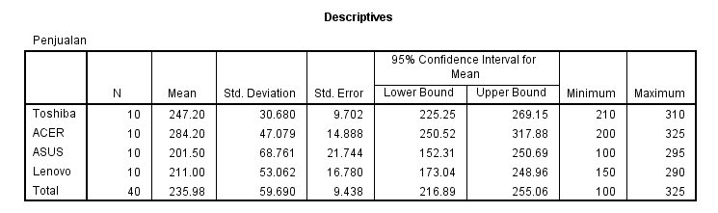

* Rata-rata penjualan 10 laptop merk Toshiba adalah 247.20, standar deviasi atau sebaran data dari 10 laptop sebesar 30.680 dengan standar error atau sebaran rata-rata dari 10 laptop terhadap keseluruhan populasi sebesar 9.702. Taraf kepercayaan 95%, sehingga selisih hasil penjualan laptop Toshiba dari 225.25 sampai 269.15 dengan jumlah penjualan minimum 210 dan maximum 310.
* Rata-rata penjualan 10 laptop merk Acer adalah 284.20, standar deviasi atau sebaran data dari 10 laptop sebesar 47.079 dengan standar error atau sebaran rata-rata dari 10 laptop terhadap keseluruhan populasi sebesar 14.888. Taraf kepercayaan 95%, sehingga selisih hasil penjualan laptop Acer dari 250.52 sampai 317.88 dengan jumlah penjualan minimum 200 dan maximum 325.
* Rata-rata penjualan 10 laptop merk Asus adalah 201.50, standar deviasi atau sebaran data dari 10 laptop sebesar 53.062 dengan standar error atau sebaran rata-rata dari 10 laptop terhadap keseluruhan populasi sebesar 16.780. Taraf kepercayaan 95%, sehingga selisih hasil penjualan laptop Lenovo dari 152.31 sampai 250.69 dengan jumlah penjualan minimum 100 dan maximum 295.
* Rata-rata penjualan 10 laptop merk Lenovo adalah 211.00, standar deviasi atau sebaran data dari 10 laptop sebesar 30.680 dengan standar error atau sebaran rata-rata dari 10 laptop terhadap keseluruhan populasi sebesar 9.702. Taraf kepercayaan 95%, sehingga selisih hasil penjualan laptop Toshiba dari 225.25 sampai 269.15 dengan jumlah penjualan minimum 100 dan maximum 325.

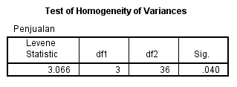

* df1 = 3, diperoleh dari df1 = n-1 = 4-1 = 3, artinya jumlah merk dikurangi 1.
* df2 = 36, diperoleh dari jumlah keseluruhan data yaitu 40 dikurangi jumlah merk yaitu 4.
* Sig atau probabilitas sebesar 0.040.

H0 : Varian keempat merk laptop sama.

H1 : Varian keempat merk laptop tidak sama.

Nilai probabilitas (Sig) dari Lavene Statistik sebesar 0.040 < 0.05 maka H0 ditolak artinya keempat merk Laptop memiliki varian yang tidak sama.

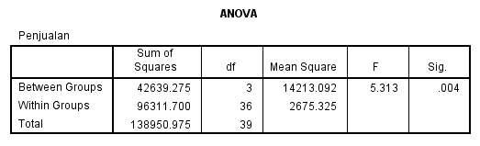

Pada tabel Anova diatas terdapat kolom Between Groups & Within Groups atau penjualan antar kelompok dan penjualan dalam kelompok/

* Penjualan antar kelompok (Between Groups) adalah 42639.275 dengan rata-rata 14213.092 dan penjualan dalam kelompok (Within Groups) adalah 96311.700 dengan rata-rata 2675.325.
* df antara kelompok adalah 3, dan dalam kelompok adalah 36.
* F dalam SPSS yaitu 5.313
* Sig (probabilitas) adalah 0.004.

H0 : Rerata penjualan keempat merk laptop sama.

H1 : Rerata penjulana keempat merk laptop tidak sama.

Hasil perhitungan diatas diperoleh probabilitas (Sig) = 0.004. karena nilai prob (sig) < 0.05 maka H0 ditolak, artinya Rerata penjualan keempat merk laptop berbeda.

1. **LATIHAN**

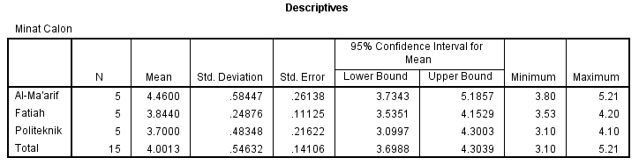

* Rata-rata minat calon 5 sekolah Al-Ma’arif adalah 4.4600, standar deviasi atau sebaran data dari 5 sekolah sebesar 0.58447 dengan standar error atau sebaran rata-rata dari 5 sekolah terhadap keseluruhan populasi sebesar 0.26138. Taraf kepercayaan 95%, sehingga selisih minat calon dari 3.7343 sampai 5.1857.
* Rata-rata minat calon 5 sekolah Fatiah adalah 3.8440, standar deviasi atau sebaran data dari 5 sekolah sebesar 0.24376 dengan standar error atau sebaran rata-rata dari 5 sekolah terhadap keseluruhan populasi sebesar 0.48348. Taraf kepercayaan 95%, sehingga selisih minat calon dari 3.5351 sampai 4.1529.
* Rata-rata minat calon 5 sekolah Politeknik adalah 3.7000, standar deviasi atau sebaran data dari 5 sekolah sebesar 0.48348 dengan standar error atau sebaran rata-rata dari 5 sekolah terhadap keseluruhan populasi sebesar 0.21622. Taraf kepercayaan 95%, sehingga selisih minat calon dari 3.0997 sampai 4.3003.

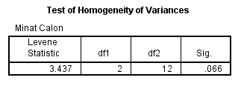

* df1 = 2, diperoleh dari df1 = n-1 = 3-1 = 2, artinya jumlah sekolah dikurangi 1.
* df2 = 12, diperoleh dari jumlah keseluruhan data yaitu 15 dikurangi jumlah sekolah yaitu 3.
* Sig atau probabilitas sebesar 0.066.

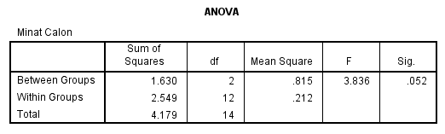

H0 = Tidak ada perbandingan minat calon mahasiswa dari 5 sekolah SMA di Baturaja tentang Al-Ma’arif,Fatiah, danPoliteknik.

H1= Terdapat perbandingan minat calon mahasiswa dari 5 sekolah di Baturaja tentang Al-Ma’arif, Fatiah danPoliteknik.

Hasil dari perhitungan diatas diperoleh prob (sig) = 0.052. Karena nilai prob (sig) > 0.05 maka **H0 diterima** , artinya tidak ada perbandingan minat calon mahasiswa dari 5 sekolah tentang Al-Ma’arif, Fatiah dan Politeknik.

1. **TUGAS**

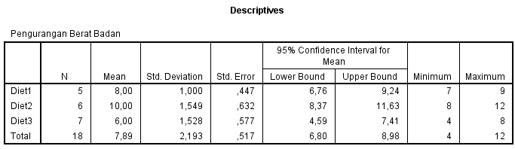

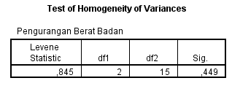

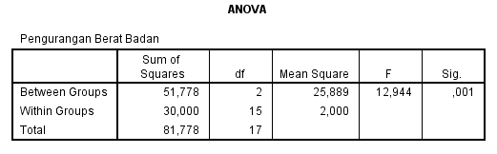

Analisis :

H0 : Pengurangan Berat Badan dari ketiga populasi adalah sama.

H1 : Pengurangan Berat Badan dari ketiga populasi adalah tidak sama.

Hasil dari perhitungan diatas diperoleh prob (sig) = 0.001. Karena nilai prob (sig) < 0.05 maka **H0 ditolak** , artinya pengurangan berat badan dari ketiga populasi adalah tidak sama.

1. **KESIMPULAN**

Dari pembahasan praktikum diatas dapat disimpulkan bahwa uji ANOVA dapat digunakan untuk membandingkan apakah dua sampel berasal dari populasi dengan varian yang sama sehingga kita dapat membandingkan dua atau lebih rata-rata populasi secara simultan.

1. **LISTING**

Terlampir.